1. Planering
   1. Tidsplan
      1. Deadlinen är 4 veckor
   2. Vad är det för produkt
      1. Ett tangentbord
   3. Metodik för contextualisering
      1. Jag valde själv gaming
   4. Metodik för Design
      1. Jag använder mig utav photoshop för att designa
   5. Metodik för testning
      1. Jag kommer skicka runt och fråga personer jag känner som jag vet spelar, vad dom tycker om designen och vad dom vill att jag ska lägga till/tabort.
2. Contexualiseringsspecifikation
   1. Gaming
   2. Squigy McNugget, 21, ska köpa nytt gaming tangentbord för att hans gamla gått sönder p.g.a. rage. Han vill ha ett bra tangentbord med många macros då han spelar wow och behöver det.
   3. Den skall användas till en gamer som är framför sin dator.
   4. Tangentbordet skall ha USB-Sladd alternativt trådlöst med USB-Adapter.
3. Designkrav
   1. Det måste alltså finnas USB-Sladd eller USB-Adapter! Extra tangenter för macroknappar.
4. Design-lösning
   1. Genomförande (med bilder)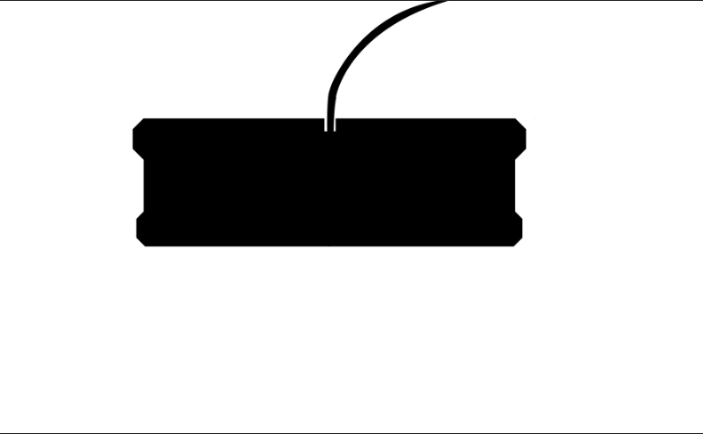

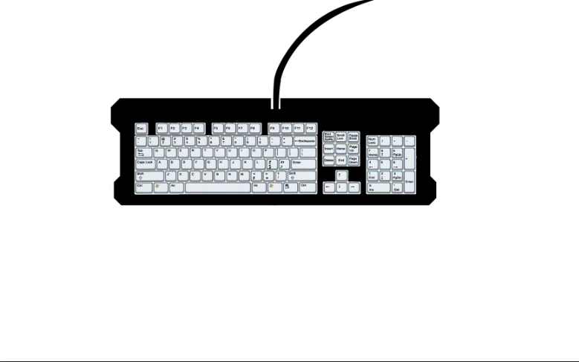

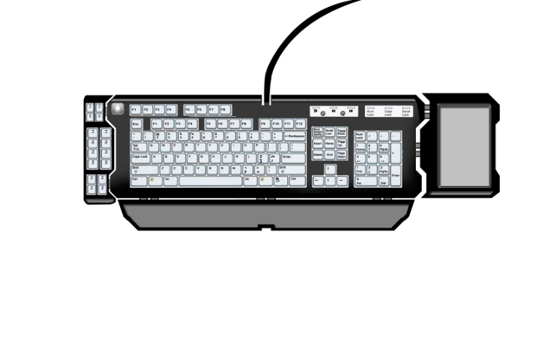

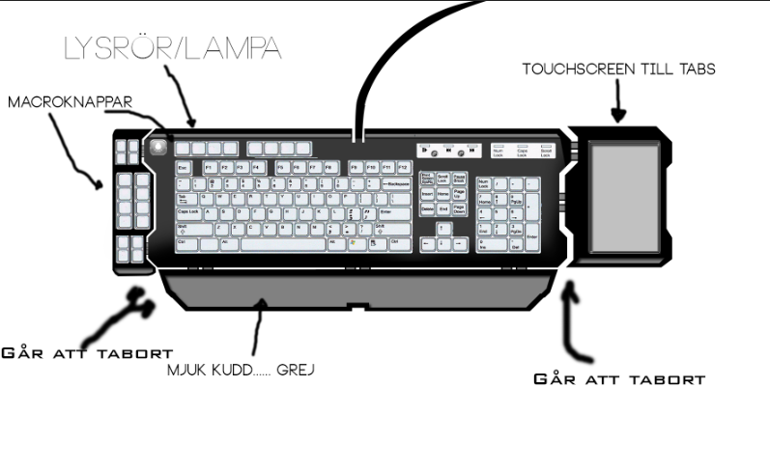

Först så börja med själva designen på hur formen på tangentbordet skulle vara.

Efter det så satt jag i ett vanligt qwerty tangentbord i formen fast jag gjorde om det lite så det är glipor mellan F4-F5 och F8-F9.

När jag var klar med Qwerty tangenterna så började jag modifiera hela tangentbordet genom att lägga till extraknappar, lysrör, volym, pausa, spola, LCD-skärm och ett underlag för händerna så det ska bli mer behagligt att sitta länge med tangentbordet.

Jag glömde att lägga till volymknapparna först, men lade in dom efter att jag skickat bild på designen till en kompis som sa till mig att lägga till det.

* 1. Designval och varför

Det börja med att jag gjorde en liten skiss på själva formen på den, så jag använde mig utav den skissen jag gjorde för att jag tyckte den såg hyfsat bra ut. Jag utveckla idén genom att lägga till extra paneler på sidorna för att göra extra funktioner. Detta gjorde jag för att göra tillvaron i spelet lite lättare för användaren

1. Evaluering – Testning
   1. Faktiskt genomförande
      1. Beskrivning av hur det faktiskt gick till

Jag skickade runt bild på slutresultat till 10st personen som spelar och som skulle kunna klassas som gamers. Dessa 10 personer tyckte att designen var bra och hade inget att tillägga.

* 1. Resultat

Kritiken jag fick var att dom tycker det var bra och dom ville inte att jag skulle ändra något riktigt.

1. Reflektion
   1. En analys av hur väl designen stämmer överens med kraven.

Denna design jag har på tangentbordet stämmer exakt på hur jag ville ha det. Med andra ord, designen stämmer till kraven.

* 1. Förslag på förbättringar

Själva designmallen skulle kunna vara i 3D. kunde ha skickat runt det mer och frågat om mer kritik.